МИНОБРНАУКИ РОССИИ

федеральное государственное бюджетное образовательное учреждение

высшего образования

«Нижегородский государственный технический университет

им. Р.Е. Алексеева» (НГТУ)

Кафедра: «Цифровая экономика»

Дисциплина: «Численные методы»

**Лабораторная работа №5**

**«Численное интегрирование»**

Выполнил:

студент 3-го курса группы 21-САИ

Краличев Игорь Евгеньевич

Проверил:

д.ф.м.н., проф. Катаева Лилия Юрьевна

14.01.2024  
Подпись преподавателя : ______________

Нижний Новгород, 2023

Оглавление

Постановка задач 2

*Задание №1* 2

*Задание №2* 2

*Задание №3* 3

*Задание №4* 3

*Задание №5* 3

Методы решений и инструменты 4

*Инструменты* 4

*Методы решений* 4

*Задание 1* 4

*Задание 2* 5

*Задание 3* 6

*Задание 4* 6

*Задание 5* 7

Таблица идентификаторов 7

*Задание 1* 7

*Задание 2* 8

*Задание 3* 8

*Задание 4* 9

*Задание 5* 10

Ручной счет 10

*Задание 1* 10

*Задание 2* 13

*Задание 3* 15

*Задание 4* 16

*Задание 5* 18

Проверка вычислений 20

*Excel* 20

*Задание 1* 20

*Задание 2* 22

*Задание 3* 24

*Задание 4* 25

*Задание 5* 26

*MathCad* 27

*Задание 1* 27

*Задание 2* 28

*Задание 3* 31

*Задание 4* 32

*Задание 5* 34

Реализация на С++ 35

Реализация Java 42

Результат всех реализаций 49

Список литературы 50

# **Постановка задач**

## ***Задание №1***

Вариант 10

1) Вычислить интеграл по формулам левых и правых прямоугольников при n = 10, оценивая точность с помощью сравнения полученных результатов.

2) Вычислить интеграл по формуле средних прямоугольников, используя для оценки точности двойной просчёт при n1 = 8; n2 = 10.

$$\int_{\text{0.}\text{4}}^{\text{1.2}}{\frac{\text{cos}{\text{(}{\text{x}}^{\text{2}}\text{+0.}\text{8}\text{)}}\text{dx}}{\text{1.5+ }\text{cos}{\text{(0.6}\text{∙}\text{x+0.}\text{5}\text{)}}}}$$

## ***Задание №2***

Вариант 10

1) Вычислить интеграл по формуле трапеции с тремя десятичными знаками.

2) Вычислить интеграл по формуле Симпсона, при n = 8; оценить погрешность результата, составив таблицу конечных разностей.

$$\int_{\text{0.4}}^{\text{0}\text{.}\text{8}}{\frac{\text{lg}{\text{(}{\text{x}}^{\text{2}}\text{+0.}\text{5}\text{)}}\text{dx}}{\text{x}\text{+1}}}$$

## ***Задание №3***

Вариант 10

1) Найти приближенное значение интеграла по формуле «трёх восьмых», используя для контроля точности вычислений двойной просчёт при n1 = 9 и n2 = 12.

$$\int_{\text{1.1}}^{2.9}{\frac{\text{(1+0.}\text{7}\text{∙}{\text{x}}^{\text{2}}\text{)}\text{dx}}{\text{0.}\text{4}\text{+ }\sqrt{{\text{x}}^{\text{2}}\text{+1}\text{.5}}}}$$

## ***Задание №4***

Вариант 10

1) Применяя экстраполяцию по Ричардсону, вычислить интеграл -

по формуле трапеций при n1 = 3, n2 = 6 и найти его уточнённое значение: , .

2) Применяя экстраполяцию по Ричардсону, вычислить интеграл –

$$\int_{\text{c}}^{\text{c}\text{+4}}{\text{lg}{\text{(}{\text{x}}^{\text{2}}\text{+2)}}\text{dx}}$$

по формуле Симпсона при n1 = 2, n2 = 4 и найти его уточнённое значение: $\text{c}\text{ = }\text{2}\text{.}$

## ***Задание №5***

Вариант 10

Вычислить интеграл по формуле Гаусса, применяя для оценки точности двойной пересчёт (при n1 = 4 и n2 = 5).

**Методы решений и инструменты**

***Инструменты***

При решении лабораторной работы были использованы следующие инструменты:

1. Mathcad 15 (версия: M050 [], разрядность: x64);
2. Eclipse IDE (версия: 2022-09 (4.25.0), разрядность: x64);
3. Visual Studio IDE (версия: 17.7.3, разрядность: x64).

Mathcad 15 — это программное обеспечение для математического моделирования и анализа технических и научных данных. Оно предоставляет удобную среду для создания и решения математических выражений и уравнений, а также выполнения численных и символьных вычислений.

Eclipse IDE — это интегрированная среда разработки (IDE), используемая в компьютерном программировании. Оно содержит базовое рабочее пространство и расширяемую систему подключаемых модулей для настройки среды. Это вторая по популярности среда IDE для разработки на Java, и до 2016 года она была самой популярной. Eclipse написан в основном на Java и его основное применение заключается в разработке приложений Java, но он также может быть использован для разработки приложений на других языках программирования с помощью плагинов.

Visual Studio IDE- это интегрированная среда разработки (IDE) от компании Microsoft, предназначенная для разработки программного обеспечения. В Visual Studio предоставляются различные инструменты и функциональные возможности, упрощающие процесс разработки, отладки и тестирования приложений.

Visual Studio поддерживает множество языков программирования, включая C++, C#, Visual Basic, F#, JavaScript и другие. Для разработки на C++ в Visual Studio используется компилятор Microsoft C++, который обеспечивает мощные возможности компиляции и оптимизации кода.

Visual Studio обеспечивает разработчиков на C++ всеми необходимыми инструментами для создания высококачественного программного обеспечения. Отличительной чертой Visual Studio является его обширная функциональность и поддержка различных платформ и технологий, что делает его одним из популярных выборов для разработки на C++.

***Методы решений***

*Задание 1*

1) Для вычислений по формулам левых и правых прямоугольников разбиваем отрезок интегрирования на n частей с шагом $\text{h= }\frac{\text{b-a}}{\text{n}}$. Далее составляем таблицу значений подынтегральной функции в точках деления отрезка. Затем находим сумму значений подынтегральной функции в точках деления отрезка для левых(S1) и првых(S2) прямоугольников:

$$\begin{aligned}\text{ S1=}\sum_{\text{i=0}}^{\text{n-1}}{{\text{y}}_{\text{i}}}\text{ , (1) } \\ \text{S2=}\sum_{\text{i=1}}^{\text{n}}{{\text{y}}_{\text{i}}}\text{ , (2)}\end{aligned}$$

где ${\text{y}}_{\text{i}}\text{=}\text{y}\left({\text{x}}_{\text{i}}\right)\text{.}$

Затем найдём приближённые значения интеграла. По формуле левых и правых прямоугольников:

$$\begin{aligned}\text{ I1=h∙}\sum_{\text{i=0}}^{\text{n-1}}{{\text{y}}_{\text{i}}}\text{ , (3) } \\ \text{I2=h∙}\sum_{\text{i=1}}^{\text{n}}{{\text{y}}_{\text{i}}}\text{ , (4)}\end{aligned}$$

За окночательное значение примем полусумму найденных значений, округлив результат до тысячных по формуле:

2) Для вычесления интеграла воспользуемся формулой средних прямоугольников:

$$\int_{\text{a}}^{\text{b}}{\text{f}\left(\text{x}\right)\text{dx}}\text{≈h∙}\sum_{\text{i=0}}^{\text{n-1}}{\text{y}}\left({\text{x}}_{\text{i}}\text{+}\frac{\text{h}}{\text{2}}\right)\text{. }\text{(6)}$$

Вычисления выполняются дважды при n1 = 8 и n2 = 10 и соответственно при $\text{h1=}\frac{\text{b-a}}{\text{n1}}$ и $\text{h2=}\frac{\text{b-a}}{\text{n2}}$. Результат записывается в таблицы. Далее находим приближенные значения интеграла:

$$\begin{aligned} \text{I}\text{1=}\text{h}\text{1∙}\sum_{\text{i}\text{=0}}^{\text{n}\text{-1}}{\text{y}}\left({\text{x}}_{\text{i}}\text{+}\frac{\text{h}\text{1}}{\text{2}}\right)\text{ , (7) } \\ \text{I}\text{2=}\text{h}\text{2∙}\sum_{\text{i}\text{=0}}^{\text{n}\text{-1}}{\text{y}}\left({\text{x}}_{\text{i}}\text{+}\frac{\text{h}\text{2}}{\text{2}}\right)\text{ , (8)}\end{aligned}$$

За конечный результат берём значение I2, так как оно точнее I1, поэтому I $\text{ ≈ }$ I2.

*Задание 2*

1) Для достижения заданой точности в три десятичных знака после запятой необохидмо определить n так, чтобы выполнялось равенство:

$$\frac{{\text{(}\text{b}\text{-}\text{a}\text{)}}^{\text{3}}}{\text{12}{\text{n}}^{\text{2}}}\text{∙}{\text{M}}_{\text{2}}\text{<0.0005, (9)}$$

где ${\text{M}}_{\text{2}}\text{≥}\text{max}{\text{на отрезке }\left[\text{a;}\text{b}\right]\text{ для }\left|{\text{f}}^{\text{''}}\left(\text{x}\right)\right|}\text{, } \text{ (10)}$

$\text{где }\text{f}\left(\text{x}\right)\text{- }$ подынтегральная функция. Поэтому находим сначала $\text{f}\text{'}\left(\text{x}\right)\text{ и }\text{f}\text{''}\left(\text{x}\right)$, затем по формуле (10) находим ${\text{M}}_{\text{2}}$, полученное значение ${\text{M}}_{\text{2}}$ округляем ло целого в большую сторону. После находим n из формулы (9), полученное значение n округляем ло целого в большую сторону.

Вычисление интеграла производим по формуле:

где .

2) Согласно условию n=8, поэтому $\text{h=}\frac{\text{b-a}}{\text{n}}$. Вычислительная формула имеет вид:

$$\text{I}\text{=}\frac{\text{h}}{\text{3}}\left({\text{y}}_{\text{0}}\text{+}{\text{4}\text{y}}_{\text{1}}\text{+}{\text{2}\text{y}}_{\text{2}}\text{+}{\text{4}\text{y}}_{\text{3}}\text{+}{\text{2}\text{y}}_{\text{4}}\text{+}{\text{4}\text{y}}_{\text{5}}\text{+}{\text{2}\text{y}}_{\text{6}}\text{+}{\text{4}\text{y}}_{\text{7}}\text{+}{\text{y}}_{\text{8}}\right)\text{, (12)}$$

где ${\text{y}}_{\text{i}}\text{=y}\left({\text{x}}_{\text{i}}\right)\text{, }{\text{x}}_{\text{i}}\text{=}\text{a+ih}\text{ (}\text{i}\text{=0, 1, …, n)}$

Для оценки точности полученного результата найдём конечные разности функций до разностей четвёртого порядка. Находим $\text{max}\left|{\text{△}}^{\text{4}}{\text{y}}_{\text{i}}\right|\text{(13)}$, и сотаточный член по формуле:

$$R_{ост}< \frac{(b-a)∙\max\left|△^{4}y_{i}\right|}{180} , \text{ (14)}$$

Погрешность вычислений можно оценить из соотношения:

$$\text{△I=}\left(\text{b-a}\right)\text{△y≤}\left(\text{b-a}\right)\text{∙}\text{max}\left|{\text{△}}^{\text{4}}{\text{y}}_{\text{i}}\right|\text{ , (15)}$$

*Задание 3*

1) Воспользуемся формулой «трёх восьмых», выражающей интеграл через суммы значений подынтегральной функции:

$$\int_{\text{a}}^{\text{b}}{\text{f}\left(\text{x}\right)\text{dx}}\text{≈}\frac{\text{3h}}{\text{8}}\text{∙}\left(\sum_{\text{1}}{\text{+}}\text{3}\sum_{\text{2}}{\text{+}}\text{2}\sum_{\text{3}}{\text{.}}\right)\text{, (16)}$$

где $\text{h=}\frac{\text{b-a}}{\text{n}}\text{;}\sum_{\text{1}}{\text{= }{\text{y}}_{\text{0}}\text{+ }{\text{y}}_{\text{n}}}\text{;}\sum_{\text{2}}{\text{= }}{\text{y}}_{\text{1}}\text{+ }{\text{y}}_{\text{2}}\text{+}{\text{y}}_{\text{4}}\text{+ }{\text{y}}_{\text{5}}\text{+…;}\sum_{\text{3}}{\text{= }{\text{y}}_{\text{3}}\text{+ }{\text{y}}_{\text{6}}\text{+…}}$

число разбиений n должно быть кратным трём.

В нашем случае при n1 = 9, , при n2 = 12, . За конечный результат берём значение I2, так как оно точнее I1, поэтому II2.

*Задание 4*

1) Если n1 = 3, то $\text{h1=}\frac{\text{b-a}}{\text{n1}}$; если n2 = 6, то $\text{h2=}\frac{\text{b-a}}{\text{n2}}$, ${\text{y}}_{\text{i}}\text{=y}\left({\text{x}}_{\text{i}}\right)\text{, }{\text{x}}_{\text{i}}\text{=}\text{a+ih}\text{ (}\text{i}\text{=0, 1, …, n)}$. Используя формулу трапеций, получим:

при n1 = 3:

$$\text{I}\text{1=}\text{h}\text{1}\left(\frac{{\text{y}}_{\text{0}}\text{+}{\text{y}}_{\text{n}\text{1}}}{\text{2}}\text{+}\sum_{\text{i}\text{=1}}^{\text{n}\text{1-1}}{{\text{y}}_{\text{i}}}\right)\text{, (17)}$$

при n2 = 6:

$$\text{I2=h2}\left(\frac{{\text{y}}_{\text{0}}\text{+}{\text{y}}_{\text{n2}}}{\text{2}}\text{+}\sum_{\text{i=1}}^{\text{n2-1}}{{\text{y}}_{\text{i}}}\right)\text{, (18)}$$

Затем находим уточнённое значение интеграла по формуле:

$$\text{I3=I2+}\frac{{\text{n1}}^{\text{m}}}{{\text{n2}}^{\text{m}}\text{-}{\text{n1}}^{\text{m}}}\left(\text{I2-I1}\right)\text{, (19)}$$

для формулы трапеций m = 2.

2) Если n1 = 2, то $\text{h1=}\frac{\text{b-a}}{\text{n1}}$; если n2 = 4, то $\text{h2=}\frac{\text{b-a}}{\text{n2}}$, ${\text{y}}_{\text{i}}\text{=y}\left({\text{x}}_{\text{i}}\right)\text{, }{\text{x}}_{\text{i}}\text{=}\text{a+ih}\text{ (}\text{i}\text{=0, 1, …, n)}$. Используя формулу трапеций, получим:

при n1 = 2:

$$\text{I}\text{1=}\frac{\text{h}\text{1}}{\text{3}}\left({\text{y}}_{\text{0}}\text{+}{\text{4y}}_{\text{1}}\text{+}{\text{y}}_{\text{2}}\right)\text{, (20)}$$

при n2 = 4:

$$\text{I2=}\frac{\text{h2}}{\text{3}}\left({\text{y}}_{\text{0}}\text{+}{\text{4y}}_{\text{1}}\text{+2}{\text{y}}_{\text{2}}\text{+}{\text{4y}}_{\text{3}}\text{+}{\text{y}}_{\text{4}}\right)\text{, (21)}$$

Затем находим уточнённое значение интеграла по формуле:

$$\text{I3=I2+}\frac{{\text{n1}}^{\text{m}}}{{\text{n2}}^{\text{m}}\text{-}{\text{n1}}^{\text{m}}}\left(\text{I2-I1}\right)\text{, (22)}$$

для формулы Симпсона m = 4.

*Задание 5*

1) Формула Гаусса имеет следующий вид:

$$\int_{\text{a}}^{\text{b}}{\text{f}\left(\text{x}\right)\text{dx≈}\frac{\text{b-a}}{\text{2}}\text{[}{\text{C}}_{\text{1}}\text{f}\left({\text{x}}_{\text{1}}\right)\text{+}{\text{C}}_{\text{2}}\text{f}\left({\text{x}}_{\text{2}}\right)\text{+…+}{\text{C}}_{\text{n}}\text{f(}{\text{x}}_{\text{n}}\text{)}}\text{, (23)}$$

где ${\text{x}}_{\text{i}}\text{=}\frac{\text{b+a}}{\text{2}}\text{+}\frac{\text{b-a}}{\text{2}}\text{∙}{\text{t}}_{\text{i}} \left(\text{i=1,2,…,n}\right)\text{. } \text{(24)}$

Значения ${\text{C}}_{\text{i}}\text{ и }{\text{t}}_{\text{i}}$ берём из таблицы квадратурных коэффициентов Гаусса. Вычисления удобно располагать в таблице. Далее считаем сумму ${\text{C}}_{\text{i}}\text{f(}{\text{x}}_{\text{i}}\text{)}$ по формуле:

$$\sum_{\text{i=0}}^{\text{n}}{{\text{C}}_{\text{i}}\text{f(}{\text{x}}_{\text{i}}\text{)}}\text{, (25)}$$

следовательно, $\text{I=}\frac{\text{b-a}}{\text{2}}\text{∙}\sum_{\text{i=0}}^{\text{n}}{{\text{C}}_{\text{i}}\text{f(}{\text{x}}_{\text{i}}\text{)}} \text{ (}\text{26)}$

**Таблица идентификаторов**

***Задание 1***

Таблица 1

Таблица идентификаторов, переменных, используемых для решения задачи

|  |  |  |  |  |  |
| --- | --- | --- | --- | --- | --- |
| Название переменной | Excel | Mathcad | C++ | Java | Комментарий |
| i |  | i | i | i | Итерации |
| a |  | a | a | a | Нижняя граница интеграла |
| b |  | b | b | b | Верхняя граница интеграла |
| y |  | y | y | y | Подынтегральная функция |
| n |  | n,n1,n2 | n,n1,n2 | n,n1,n2 | Количество шагов |
| Zadanie |  | Zadanie11,  Zadanie 12 | Zadanie 11,  Zadanie 12 | Zadanie 11,  Zadanie 12 | Функция решающая выбранное задание |
| h |  | h,h1,h2 | h,h1,h2 | h,h1,h2 | Шаг |
| SL |  | SL | SL | SL | Сумма для левых прямоугольников |
| SP |  | SP | SP | SP | Сумма для правых прямоугольников |
| I |  | I.I1I2 | I.I1.I2 | I.I1.I2 | Возвращение приближённого интеграла |

***Задание 2***

Таблица 2

Таблица идентификаторов, переменных, используемых для решения задачи

|  |  |  |  |  |  |
| --- | --- | --- | --- | --- | --- |
| Название переменной | Excel | Mathcad | C++ | Java | Комментарий |
| i |  | i | i | i | Итерации |
| a |  | a | a | a | Нижняя граница интеграла |
| b |  | b | b | b | Верхняя граница интеграла |
| y |  | y | y | y | Подынтегральная функция |
| n |  | n | n | n | Количество шагов |
| Zadanie |  | Zadanie21,  Zadanie 22 | Zadanie 21,  Zadanie 22 | Zadanie 21,  Zadanie 22 | Функция решающая выбранное задание |
| h |  | h,h1,h2 | h,h1,h2 | h,h1,h2 | Шаг |
| S |  | S1,S2,S3 | S1,S2,S3 | S1,S2,S3 | Суммирование значений функции для каждого массива |
| d |  | d0,d1,d2,  d3,d4 | d0,d1,d2,  d3,d4 | d0,d1,d2,  d3,d4 | Массивы с погрешностями |
| dl |  | dl | dl | dl | Оценка погрешности |
| I |  | I | I | I | Возвращение приближённого интеграла |

***Задание 3***

Таблица 3

Таблица идентификаторов, переменных, используемых для решения задачи

|  |  |  |  |  |  |
| --- | --- | --- | --- | --- | --- |
| Название переменной | Excel | Mathcad | C++ | Java | Комментарий |
| i |  | i | i | i | Итерации |
| a |  | a | a | a | Нижняя граница интеграла |
| b |  | b | b | b | Верхняя граница интеграла |
| y |  | y | y | y | Подынтегральная функция |
| n |  | n,n1,n2 | n,n1,n2 | n,n1,n2 | Количество шагов |
| Zadanie |  | Zadanie 3 | Zadanie 3 | Zadanie 3 | Функция решающая выбранное задание |
| h |  | h,h1,h2 | h,h1,h2 | h,h1,h2 | Шаг |
| S |  | S1,S2,S3 | S1,S2,S3 | S1,S2,S3 | Суммирование значений функции для каждого массива |
| SP |  | SP | SP | SP | Сумма для правых прямоугольников |
| I |  | I1,I2 | I1,I2 | I1,I2 | Возвращение приближённого интеграла |

***Задание 4***

Таблица 4

Таблица идентификаторов, переменных, используемых для решения задачи

|  |  |  |  |  |  |
| --- | --- | --- | --- | --- | --- |
| Название переменной | Excel | Mathcad | C++ | Java | Комментарий |
| i |  | i | i | i | Итерации |
| a |  | a | a | a | Нижняя граница интеграла |
| b |  | b | b | b | Верхняя граница интеграла |
| k |  | k | k | k | Номер варианта |
| c |  | c | c | c | Просто переменная |
| y |  | y | y | y | Подынтегральная функция |
| n |  | n,n1,n2 | n,n1,n2 | n,n1,n2 | Количество шагов |
| Zadanie |  | Zadanie 41,  Zadanie 42 | Zadanie 41,  Zadanie 42 | Zadanie 41,  Zadanie 42 | Функция решающая выбранное задание |
| h |  | h,h1,h2 | h,h1,h2 | h,h1,h2 | Шаг |
| S |  | S1,S2,S3 | S1,S2,S3 | S1,S2,S3 | Суммирование значений функции для каждого массива |
| SP |  | SP | SP | SP | Сумма для правых прямоугольников |
| I |  | I1,I2,I3 | I1,I2,I3 | I1,I2,I3 | Возвращение приближённого интеграла |

***Задание 5***

Таблица 5

Таблица идентификаторов, переменных, используемых для решения задачи

|  |  |  |  |  |  |
| --- | --- | --- | --- | --- | --- |
| Название переменной | Excel | Mathcad | C++ | Java | Комментарий |
| i |  | i | i | i | Итерации |
| a |  | a | a | a | Нижняя граница интеграла |
| b |  | b | b | b | Верхняя граница интеграла |
| k |  | k | k | k | Номер варианта |
| c |  | c | c | c | Просто переменная |
| y |  | y | y | y | Подынтегральная функция |
| t,C |  | t1,t2, C1,C2 | t1,t2, C1,C2 | t1,t2, C1,C2 | Квадратурные коэффициента Гаусса |
| n |  | n,n1,n2 | n,n1,n2 | n,n1,n2 | Количество шагов |
| RAB |  | Zadanie 5 | Zadanie 5 | Zadanie 5 | Функция решающая выбранное задание |
| h |  | h,h1,h2 | h,h1,h2 | h,h1,h2 | Шаг |
| S |  | S1,S2,S3 | S1,S2,S3 | S1,S2,S3 | Суммирование значений функции для каждого массива |
| SP |  | SP | SP | SP | Сумма для правых прямоугольников |
| I |  | I1,I2 | I1,I2 | I1,I2 | Возвращение приближённого интеграла |

# **Ручной счет**

## ***Задание 1***

1) Исходные данные:

$$\int_{\text{0.8}}^{\text{2.}\text{4}}{\frac{\sqrt{\text{0.4}\text{∙}\text{x+1,5}}\text{dx}}{\text{2}\text{.5}\text{∙}\text{x+ }\sqrt{{\text{0.7}\text{∙}\text{x}}^{\text{2}}\text{+0.8}}}}\text{ , n=10, }$$

$$\text{a=0.}\text{8}\text{,} \text{b=2.4, y}\left(\text{x}\right)\text{= }\frac{\sqrt{\text{0.4}\text{∙}\text{x+1,5}}\text{dx}}{\text{2}\text{.5}\text{∙}\text{x+ }\sqrt{{\text{0.7}\text{∙}\text{x}}^{\text{2}}\text{+0.8}}}\text{, }\text{i}\text{ = 0, 1, ..., n,}$$

Шаг итераций:

$$\text{h}\text{= }\frac{\text{b}\text{-}\text{a}}{\text{n}}\text{=}\frac{\text{2.}\text{4}\text{-0.8}}{\text{10}}\text{=0.}\text{16}\text{.}$$

Значения подынтегральной функции в точках xi представлена в таблице 6.

Таблица 6

Таблица со значениями подынтегральной функции в точках деления отрезка

|  |  |  |
| --- | --- | --- |
| i | $${\text{x}}_{\text{i}}$$ | $${\text{y}}_{\text{i}}$$ |
| 0 | 0.8 | 0.3273 |
| 1 | 0.96 | 0.3295 |
| 2 | 1.12 | 0.3334 |
| 3 | 1.28 | 0.3388 |
| 4 | 1.44 | 0.3454 |
| 5 | 1.6 | 0.3530 |
| 6 | 1.76 | 0.3615 |
| 7 | 1.92 | 0.3706 |
| 8 | 2.08 | 0.3802 |
| 9 | 2.24 | 0.3903 |
| 10 | 2.4 | 0.4008 |

Затем найдём сумму полученных значений подынтегральной функции для левых(S1) и правых(S2) прямоугольников:

$$\text{S1=}\sum_{\text{i=0}}^{\text{n-1}}{{\text{y}}_{\text{i}}}\text{= }\text{0.3273}\text{+}\text{0.3295}\text{+…+}\text{0.3903}\text{=}\text{3.5300}$$

$$\text{S2=}\sum_{\text{i=1}}^{\text{n}}{{\text{y}}_{\text{i}}}\text{= }\text{0.3295}\text{+}\text{0.3334}\text{+…+}\text{0.4008}\text{=3.6036}$$

Далее найдём приближённые значений интеграла. По формуле левых и правых прямоугольников:

$$\begin{aligned}\text{ I1 = h ∙}\sum_{\text{i=0}}^{\text{n-1}}{{\text{y}}_{\text{i}}}\text{= 0.}\text{16}\text{ ∙ }\text{3.5300}\text{=0.5648} \\ \text{I2 = h ∙}\sum_{\text{i=1}}^{\text{n}}{{\text{y}}_{\text{i}}}\text{= 0.16 ∙}\text{3.6036=0.5766}\end{aligned}$$

За окончательное значение примем полусумму найденных значений, округлив результат до тысячных:

2) Исходные данные:

$$\int_{\text{0.4}}^{\text{1}\text{.2}}{\frac{\text{cos}{\text{(}{\text{x}}^{\text{2}}\text{+0.8)}}\text{dx}}{\text{1.5+ }\text{sin}{\text{(0.6}\text{∙}\text{x+0.5)}}}}\text{ , a=0.4, b=1}\text{.2}\text{, y}\left(\text{x}\right)\text{= }\frac{\text{cos}{\text{(}{\text{x}}^{\text{2}}\text{+0.8)}}\text{dx}}{\text{1.5+ }\text{sin}{\text{(0.6}\text{∙}\text{x+0.5)}}}\text{, n1=8,}$$

$$\text{n}\text{2=10, }\text{i}\text{ = 0, 1, }\text{…}\text{, }\text{n}\text{-1, }$$

Шаги итераций:

$\text{h}\text{1= }\frac{\text{b}\text{-}\text{a}}{\text{n}\text{1}}\text{=}\frac{\text{1}\text{.2}\text{-0.}\text{4}}{\text{8}}\text{=0.1, }\text{h}\text{2= }\frac{\text{b}\text{-}\text{a}}{\text{n}\text{2}}\text{=}\frac{\text{1}\text{.2}\text{-0.}\text{4}}{\text{10}}\text{=0.08.}$

Так для вычисления интеграла воспользуемся формулой средних прямоугольников:

$$\int_{\text{a}}^{\text{b}}{\text{f}\left(\text{x}\right)\text{dx}}\text{≈h∙}\sum_{\text{i=0}}^{\text{n-1}}{\text{y}}\left({\text{x}}_{\text{i}}\text{+}\frac{\text{h}}{\text{2}}\right)\text{ (27)}$$

Составим таблицу 7 и 8 для значений подынтегральной функции в точках деления отрезка при n1 = 8 и n2 = 10:

Таблица 7

Таблица со значениями подынтегральной функции в точках деления отрезка при n1 = 8

|  |  |  |  |
| --- | --- | --- | --- |
| i | $${\text{x}}_{\text{i}}$$ | $${\text{x}}_{\text{i}}\text{+}\frac{\text{h1}}{\text{2}}$$ | $$\text{y(}{\text{x}}_{\text{i}}\text{+}\frac{\text{h1}}{\text{2}}\text{)}$$ |
| 0 | 0.4 | 0.45 | 0.2451 |
| 1 | 0.5 | 0.55 | 0.2017 |
| 2 | 0.6 | 0.65 | 0.1499 |
| 3 | 0.7 | 0.75 | 0.0894 |
| 4 | 0.8 | 0.85 | 0.0206 |
| 5 | 0.9 | 0.95 | -0.0552 |
| 6 | 1.1 | 1.05 | -0.1354 |
| 7 | 1.2 | 1.15 | -0.2158 |

Таблица 8

Таблица со значениями подынтегральной функции в точках деления отрезка при n2 = 10

|  |  |  |  |
| --- | --- | --- | --- |
| i | $${\text{x}}_{\text{i}}$$ | $${\text{x}}_{\text{i}}\text{+}\frac{\text{h2}}{\text{2}}$$ | $$\text{y(}{\text{x}}_{\text{i}}\text{+}\frac{\text{h2}}{\text{2}}\text{)}$$ |
| 0 | 0.4 | 0.44 | 0.2490 |
| 1 | 0.48 | 0.52 | 0.2156 |
| 2 | 0.56 | 0.60 | 0.1769 |
| 3 | 0.64 | 0.68 | 0.1326 |
| 4 | 0.72 | 0.76 | 0.0829 |
| 5 | 0.8 | 0.84 | 0.0278 |
| 6 | 0.88 | 0.92 | -0.0319 |
| 7 | 0.96 | 1 | -0.0950 |
| 8 | 1.04 | 1.08 | -0.1598 |
| 9 | 1.12 | 1.16 | -0.2237 |

Далее найдём сумму полученных значений подынтегральной функции при n1 = 8 и n2 = 10:

$$\text{S1= }\sum_{\text{i=0}}^{\text{n1-1}}{\text{y}}\left({\text{x}}_{\text{i}}\text{+}\frac{\text{h1}}{\text{2}}\right)\text{=}\text{0.2451}\text{+}\text{0.2017}\text{+…+}\text{(}\text{-0.1354}\text{)}\text{=}\text{0}\text{.}\text{3001}$$

$$\text{S2= }\sum_{\text{i=0}}^{\text{n2-1}}{\text{y}}\left({\text{x}}_{\text{i}}\text{+}\frac{\text{h2}}{\text{2}}\right)\text{=}\text{0.2490}\text{+}\text{0.2156}\text{+…+}\text{(}\text{-0.1598}\text{)}\text{=0.3743}$$

После находим приближённые значения интеграла по формуле (27):

$$\text{I1=}\text{h}\text{1 ∙ }\text{S}\text{1=0.1 ∙ }\text{0}\text{.}\text{3001}\text{=0.03}$$

$$\text{I2=}\text{h}\text{2 ∙ }\text{S}\text{2=0.08 ∙ }\text{0.3743=0.0299}$$

За конечный результат берём значение I1, так как оно точнее значения I2, поэтому $\text{I≈I1≈0.03}$

## ***Задание 2***

1) Исходные данные:

$$\int_{\text{0.6}}^{\text{1.5}}{\frac{\text{dx}}{\sqrt{\text{1+}{\text{x}}^{\text{2}}}}}\text{, }\text{a}\text{=0.6, }\text{b}\text{=1.5, }\text{y}\left(\text{x}\right)\text{=}\frac{\text{dx}}{\sqrt{\text{1+}{\text{x}}^{\text{2}}}}$$

Для достижения заданой точности в три десятичных знака после запятой необходимо определить n так, чтобы выполнялось равенство:

$$\frac{{\text{(}\text{b}\text{-}\text{a}\text{)}}^{\text{3}}}{\text{12}{\text{n}}^{\text{2}}}\text{∙}{\text{M}}_{\text{2}}\text{<0.0005, }$$

где ${\text{M}}_{\text{2}}\text{≥}\text{max}{\text{на отрезке }\left[\text{0.6}\text{;1.5}\right]\text{ для }\left|{\text{f}}^{\text{''}}\left(\text{x}\right)\right|}\text{, }$

$\text{где }\text{f}\left(\text{x}\right)\text{- }$ подынтегральная функция. Поэтому находим сначала $\text{f}\text{'}\left(\text{x}\right)\text{ и }\text{f}\text{''}\left(\text{x}\right)$:

$$\text{f'}\left(\text{x}\right)\text{= -}\frac{\text{x}}{{\left(\text{1+}{\text{x}}^{\text{2}}\right)}^{\frac{\text{3}}{\text{2}}}}\text{, f''}\left(\text{x}\right)\text{=}\frac{\text{3}{\text{x}}^{\text{2}}}{{\left(\text{1+}{\text{x}}^{\text{2}}\right)}^{\frac{\text{5}}{\text{2}}}}\text{-}\frac{\text{1}}{{\left(\text{1+}{\text{x}}^{\text{2}}\right)}^{\frac{\text{3}}{\text{2}}}}$$

$$\text{max}{\text{на отрезке }\left[0.6\text{;1.}\text{5}\right]\text{ для }\left|{\text{f}}^{\text{''}}\left(\text{x}\right)\right|}\text{=}\frac{\text{3 ∙ }{\text{1.5}}^{\text{2}}}{{\left(\text{1+}{\text{0.6}}^{\text{2}}\right)}^{\frac{\text{5}}{\text{2}}}}\text{-}\frac{\text{1}}{{\left(\text{1+}{0.6}^{\text{2}}\right)}^{\frac{\text{3}}{\text{2}}}}\text{=2.4989}$$

M2 = 3, и из формулы (28) выражаем и находим $\text{n=}\sqrt{\frac{{\text{(}\text{b}\text{-}\text{a}\text{)}}^{\text{3}}}{\text{12∙0.0005}}\text{∙}{\text{M}}_{\text{2}}}\text{<}\text{n}\text{ = }\text{28}$

Вычисление интеграла производим по формуле:

$$\text{I≈h}\left(\frac{{\text{y}}_{\text{0}}\text{+}{\text{y}}_{\text{n}}}{\text{2}}\text{+}\sum_{\text{i}\text{=1}}^{\text{n-1}}{{\text{y}}_{\text{i}}}\right)\text{ , (30)}$$

где $\text{h=}\frac{\text{b-a}}{\text{n}}\text{=}\frac{\text{1.5}\text{-0.6}}{\text{28}}\text{=0.0}\text{32143}\text{, }{\text{y}}_{\text{i}}\text{=y}\left({\text{x}}_{\text{i}}\right)\text{, }{\text{x}}_{\text{i}}\text{=}\text{a+ih}\text{ (}\text{i}\text{=0, 1, …, n)}$.

Значения подынтегральной функции в точках ${\text{x}}_{\text{i}}$ представлены в таблице 9.

Таблица 9

Таблица с первыми и последними пятью значениями подынтегральной функции в точках деления отрезка при n = 28

|  |  |  |
| --- | --- | --- |
| i | $${\text{x}}_{\text{i}}$$ | $$\text{y(}{\text{x}}_{\text{i}}\text{)}$$ |
| 0 | 0.6 | 0.762493 |
| 1 | 0.632143 | 0.74552 |
| 2 | 0.664286 | 0.728831 |
| 3 | 0.696429 | 0.712466 |
| 4 | 0.728571 | 0.696457 |
| 24 | 1.371429 | 0.458271 |
| 25 | 1.403571 | 0.44992 |
| 26 | 1.435714 | 0.441832 |
| 27 | 1.467857 | 0.433995 |
| 28 | 1.5 | 0.426401 |

Для формулы (30) находим значение $\sum_{\text{i}\text{=1}}^{\text{n}\text{-1}}{{\text{y}}_{\text{i}}}$:

$$\text{S}\text{=}\sum_{\text{i}\text{=1}}^{\text{n}\text{-1}}{{\text{y}}_{\text{i}}}\text{=}\text{0.74552}\text{+}\text{0.728831}\text{+…+}\text{0.433995}\text{=15.38845}$$

Сам интеграл будет равен:

2) Исходные данные:

$$\int_{\text{0}\text{.4}}^{\text{0.8}}{\frac{\text{tg}{\text{(}{\text{x}}^{\text{2}}\text{+0.5)}}\text{dx}}{\text{1+}{\text{2}\text{x}}^{\text{2}}}\text{ , a=0.4, b=0.8,y}\left(\text{x}\right)\text{=}\frac{\text{tg}{\text{(}{\text{x}}^{\text{2}}\text{+0.5)}}\text{dx}}{\text{1+}{\text{2}\text{x}}^{\text{2}}}}\text{, n=8}$$

Находим $\text{h=}\frac{\text{b-a}}{\text{n}}\text{=}\frac{\text{0.8}\text{-0.4}}{\text{8}}\text{=0.05, }\text{i}\text{=}\text{0..}\text{n, }{\text{x}}_{\text{i}}\text{=}\text{a+ih}$.

Вычислительная формула интеграла при n = 8 имеет вид:

$$\text{I=}\frac{\text{h}}{\text{3}}\left({\text{y}}_{\text{0}}\text{+}{\text{4y}}_{\text{1}}\text{+}{\text{2y}}_{\text{2}}\text{+}{\text{4y}}_{\text{3}}\text{+}{\text{2y}}_{\text{4}}\text{+}{\text{4y}}_{\text{5}}\text{+}{\text{2y}}_{\text{6}}\text{+}{\text{4y}}_{\text{7}}\text{+}{\text{y}}_{\text{8}}\right)\text{, (31)}$$

где ${\text{y}}_{\text{i}}\text{=y}\left({\text{x}}_{\text{i}}\right)\text{, }{\text{x}}_{\text{i}}\text{=}\text{a+ih}\text{ (}\text{i}\text{=0, 1, …, n)}$.

Значения подынтегральной функции в точках ${\text{x}}_{\text{i}}$ представлена в таблице 10.

Таблица 10

Таблица со значениями подынтегральной функции в точках деления отрезка при n = 8

|  |  |  |
| --- | --- | --- |
| i | $${\text{x}}_{\text{i}}$$ | $$\text{y(}{\text{x}}_{\text{i}}\text{)}$$ |
| 0 | 0.4 | 0.587958 |
| 1 | 0.45 | 0.602542 |
| 2 | 0.5 | 0.621064 |
| 3 | 0.55 | 0.644737 |
| 4 | 0.6 | 0.675323 |
| 5 | 0.65 | 0.7155 |
| 6 | 0.7 | 0.769534 |
| 7 | 0.75 | 0.844674 |
| 8 | 0.8 | 0.954331 |

Затем находим значения интеграла по формуле (31):

$$I=\frac{0.05}{3}(0.587958+0.954331+4\left(0.602542+0.644737+0.7155+0.844674\right)+2\left(0.621064+0.675323+0.769534\right)=0.073841$$

Для оценки точности полученного результата составим таблицу 11 конечных разностей функций до разностей четвёртого порядка.

Таблица 11

Таблица со значениями подынтегральной функции в точках деления отрезка при n = 8

|  |  |  |  |  |  |
| --- | --- | --- | --- | --- | --- |
| i | $$\text{y(}{\text{x}}_{\text{i}}\text{)}$$ | $$\text{△}\text{y(}{\text{x}}_{\text{i}}\text{)}$$ | $${\text{△}}^{\text{2}}\text{y(}{\text{x}}_{\text{i}}\text{)}$$ | $${\text{△}}^{\text{3}}\text{y(}{\text{x}}_{\text{i}}\text{)}$$ | $${\text{△}}^{\text{4}}\text{y(}{\text{x}}_{\text{i}}\text{)}$$ |
| 0 | 0.546302 | 4.154171 | -8.339385 | 12.01331 | -15.1492 |
| 1 | 4.700473 | -4.18521 | 3.673922 | -3.13589 | 2.547947 |
| 2 | 0.515259 | -0.51129 | 0.538034 | -0.58794 | 0.618325 |
| 3 | 0.003967 | 0.026742 | -0.049906 | 0.030385 | 0.057258 |
| 4 | 0.030708 | -0.02316 | -0.019521 | 0.087643 | -0.25087 |
| 5 | 0.007543 | -0.04269 | 0.068122 | -0.16323 |  |
| 6 | -0.03514 | 0.025436 | -0.095107 |  |  |
| 7 | -0.00971 | -0.06967 |  |  |  |
| 8 | -0.07938 |  |  |  |  |

Находим $\text{max}\left|{\text{△}}^{\text{4}}{\text{y}}_{\text{i}}\right|\text{=0.00005}$, и остаточный член по формуле:

$${\text{R}}_{\text{ост}}\text{< }\frac{\text{(b-a)∙}\text{max}\left|{\text{△}}^{\text{4}}{\text{y}}_{\text{i}}\right|}{\text{180}}\text{=}\frac{\text{0.8}\text{-0.}\text{4}\text{ ∙ }\text{0.00005}}{\text{180}}\text{=0.005662}$$

## ***Задание 3***

Исходные данные:

$$\int_{\text{1.1}}^{\text{2}\text{.9}}{\frac{\text{(1+0}\text{.7}{\text{x}}^{\text{2}}\text{)}\text{dx}}{\text{0.4+ }\sqrt{{\text{x}}^{\text{2}}\text{+1}\text{.5}}}}\text{, }\text{a}\text{=1.1, }\text{b}\text{=2.9, }\text{y}\left(\text{x}\right)\text{=}\frac{\text{(1+0}\text{.7}{\text{x}}^{\text{2}}\text{)}\text{dx}}{\text{0.4+ }\sqrt{{\text{x}}^{\text{2}}\text{+1}\text{.5}}} \text{n}\text{1=9, }$$

$$\text{n2=12, i=0..n, }{\text{x}}_{\text{i}}\text{=}\text{a+ih}\text{.}$$

Воспользуемся формулой «трёх восьмых», выражающей интеграл через суммы значений подынтегральной функции:

$$\int_{\text{a}}^{\text{b}}{\text{f}\left(\text{x}\right)\text{dx}}\text{≈}\frac{\text{3}\text{h}}{\text{8}}\text{∙}\left(\sum_{\text{1}}{\text{+}}\text{3}\sum_{\text{2}}{\text{+}}\text{2}\sum_{\text{3}}{\text{.}}\right)\text{, (32)}$$

где $\text{h}\text{=}\frac{\text{b}\text{-}\text{a}}{\text{n}}\text{;}\text{S}\text{1=}\sum_{\text{1}}{\text{= }{\text{y}}_{\text{0}}\text{+ }{\text{y}}_{\text{n}}}\text{;}\text{S}\text{2=}\sum_{\text{2}}{\text{= }}{\text{y}}_{\text{1}}\text{+ }{\text{y}}_{\text{2}}\text{+}{\text{y}}_{\text{4}}\text{+ }{\text{y}}_{\text{5}}\text{+…;}\text{S}\text{3=}\sum_{\text{3}}{\text{= }{\text{y}}_{\text{3}}\text{+ }{\text{y}}_{\text{6}}\text{+… }}$, число разбиений n должно быть кратным трём.

Из исходных данных получаем при n1 = 9, $\text{h}\text{1=}\frac{\text{b}\text{-}\text{a}}{\text{n}\text{1}}\text{=0.2}$.

Значение подынтегральных функций представлена в таблице 12.

Таблица 12

Таблица со значениями подынтегральной функции в точках деления отрезка при n1 = 9

|  |  |  |
| --- | --- | --- |
| i | $${\text{x}}_{\text{i}}$$ | $$\text{y(}{\text{x}}_{\text{i}}\text{)}$$ |
| 0 | 1.1 | 0.902645 |
| 1 | 1.3 | 0.998602 |
| 2 | 1.5 | 1.10208 |
| 3 | 1.7 | 1.21151 |
| 4 | 1.9 | 1.325675 |
| 5 | 2.1 | 1.443634 |
| 6 | 2.3 | 1.564661 |
| 7 | 2.5 | 1.688191 |
| 8 | 2.7 | 1.813781 |
| 9 | 2.9 | 1.941085 |

$$\text{S}\text{1=}{\text{y}}_{\text{0}}\text{+ }{\text{y}}_{\text{n}}\text{=}\text{0.902645}\text{+}\text{1.941085}\text{=}\text{2}\text{.}\text{843731}$$

$$\text{S}\text{2=}{\text{y}}_{\text{1}}\text{+ }{\text{y}}_{\text{2}}\text{+}{\text{y}}_{\text{4}}\text{+ }{\text{y}}_{\text{5}}\text{+}{\text{y}}_{\text{7}}\text{+ }{\text{y}}_{\text{8}}\text{=}\text{0.998602}\text{+…+}\text{1.813781}\text{=}\text{8}\text{.}\text{371963}$$

$$\text{S}\text{3}\text{=}{\text{y}}_{\text{3}}\text{+ }{\text{y}}_{\text{5}}\text{=}\text{1.21151}\text{+}\text{1.443634}\text{=}\text{1.564661}$$

И найдём значение интеграла при n1 = 9 по формуле (32):

$$\text{I1=}\frac{\text{3h1}}{\text{8}}\text{∙}\left(\text{S1+3S2+2S3}\right)\text{=}\frac{\text{3∙0.16}}{\text{8}}\text{∙(}\text{2}\text{.}\text{843731}\text{+3}\text{∙}\text{8}\text{.}\text{371963}\text{+2∙}\text{1.564661}\text{)=}\text{2}\text{.}\text{331671}$$

В случае при n2 = 12, $\text{h2=}\frac{\text{b-a}}{\text{n2}}\text{=0.}\text{15}$.

Значение подынтегральных функций представлена в таблице 13.

Таблица 13

Таблица со значениями подынтегральной функции в точках деления отрезка при n2 = 12

|  |  |  |
| --- | --- | --- |
| i | $${\text{x}}_{\text{i}}$$ | $$\text{y(}{\text{x}}_{\text{i}}\text{)}$$ |
| 0 | 1.1 | 0.902645 |
| 1 | 1.25 | 0.973837 |
| 2 | 1.4 | 1.049508 |
| 3 | 1.55 | 1.128932 |
| 4 | 1.7 | 1.21151 |
| 5 | 1.85 | 1.296746 |
| 6 | 2 | 1.38423 |
| 7 | 2.15 | 1.473628 |
| 8 | 2.3 | 1.564661 |
| 9 | 2.45 | 1.6571 |
| 10 | 2.6 | 1.750752 |
| 11 | 2.75 | 1.845459 |
| 12 | 2.9 | 1.941085 |

$$\text{S1=}{\text{y}}_{\text{0}}\text{+ }{\text{y}}_{\text{n}}\text{=}\text{0.902645}\text{+}\text{1.941085}\text{=}\text{2}\text{.}\text{843731}$$

$$\text{S2=}{\text{y}}_{\text{1}}\text{+ }{\text{y}}_{\text{2}}\text{+}{\text{y}}_{\text{4}}\text{+ }{\text{y}}_{\text{5}}\text{+}{\text{y}}_{\text{7}}\text{+ }{\text{y}}_{\text{8}}\text{+}{\text{y}}_{\text{10}}\text{+ }{\text{y}}_{\text{11}}\text{=}\text{0.973837}\text{+…+}\text{1.845459}\text{=}\text{11.1661}$$

$$\text{S1=}{\text{y}}_{\text{3}}\text{+ }{\text{y}}_{\text{6}}\text{+}{\text{y}}_{\text{9}}\text{=}\text{1.128932}\text{+}\text{1.38423}\text{+}\text{1.6571}\text{=}\text{4}\text{.}\text{170262}$$

И найдём значение интеграла при n2 = 12 по формуле (32):

$$\text{I}\text{1=}\frac{\text{3}\text{h}\text{2}}{\text{8}}\text{∙}\left(\text{S}\text{1+3}\text{S}\text{2+2}\text{S}\text{3}\right)\text{=}\frac{\text{3∙0.1}\text{5}}{\text{8}}\text{∙(}\text{2}\text{.}\text{843731}\text{+3}\text{∙}\text{11.1661}\text{+2∙}\text{4.}\text{523873}\text{)=}\text{2}\text{.}\text{513394}$$

Полученные значения совпадают с точностью до стотысячных, поэтому принимаем I $\text{ ≈ }$ I2 $\text{≈ }\text{2.}\text{5134}$.

## ***Задание 4***

1) Исходные данные:

$$\int_{\text{a}}^{\text{a}\text{+3}}{\sqrt{{\text{x}}^{\text{2}}\text{+}\text{b}}\text{dx}}\text{, }\text{k}\text{=1}\text{0}\text{, }\text{a}\text{=0.1}\text{k}\text{=1, }\text{b}\text{=4-0,1}\text{k}\text{=3, }\text{n}\text{1=3,}\text{n}\text{2=6,}$$

$\text{y}\left(\text{x}\right)\text{=}\sqrt{{\text{x}}^{\text{2}}\text{+b}}\text{, }\text{i}\text{=0..n2, }{\text{x}}_{\text{i}}\text{=}\text{a+ih}$,

Шаг итерации:

$\text{h1=}\frac{\text{a+3-a}}{\text{n1}}\text{=1, h2=}\frac{\text{a+3-a}}{\text{n2}}\text{=0.5}$.

Значение подынтегральных функций представлена в таблице 14.

Таблица 14

Таблица со значениями подынтегральной функции в точках деления отрезка при n2 = 6

|  |  |  |
| --- | --- | --- |
| i | $${\text{x}}_{\text{i}}$$ | $$\text{y(}{\text{x}}_{\text{i}}\text{)}$$ |
| 0 | 1 | 2 |
| 1 | 1.5 | 2.291288 |
| 2 | 2 | 2.645751 |
| 3 | 2.5 | 3.041381 |
| 4 | 3 | 3.464102 |
| 5 | 3.5 | 3.905125 |
| 6 | 4 | 4.358899 |

Воспользуемся формулой трапеций (30) для подсчёта интеграла при n1 = 3 и n2 = 6:

При n1 = 3:

$$\text{I1≈h1∙}\left(\frac{{\text{y}}_{\text{0}}\text{+}{\text{y}}_{\text{n}}}{\text{2}}\text{+}{\text{y}}_{\text{2}}\text{+}{\text{y}}_{\text{4}}\right)\text{=}\text{1}\text{∙}\text{(}\frac{\text{(6.358899)}}{2}\text{+}\text{6.109853)}\text{=9.}\text{289302}$$

При n2 = 6:

$$\text{I2≈h2∙}\left(\frac{{\text{y}}_{\text{0}}\text{+}{\text{y}}_{\text{n}}}{\text{2}}\text{+}\sum_{\text{i=1}}^{\text{n}}{{\text{y}}_{\text{i}}}\right)\text{=}\text{0.5}\text{∙}\text{(}\frac{\text{(6.358899)}}{2}\text{+15.34765}\text{)}\text{=9.263548}$$

Затем находим уточнённое значение интеграла по формуле. где для формулы трапеций m = 2:

2) Исходные данные:

$$\int_{\text{c}}^{\text{c}\text{+4}}{\text{log}{\text{(}{\text{x}}^{\text{2}}\text{+2)}}\text{dx}}\text{, }\text{k}\text{=1}\text{0}\text{,}\text{c}\text{=3-0.1}\text{k}\text{=2,}\text{a}\text{=}\text{c}\text{,}\text{b}\text{=}\text{c}\text{+6,}\text{n}\text{1=2,}\text{n}\text{2=4,}$$

$\text{y}\left(\text{x}\right)\text{=}\text{log}{\text{(}{\text{x}}^{\text{2}}\text{+2)}}\text{, }\text{i}\text{=0..4, }{\text{x}}_{\text{i}}\text{=a+ih2}$*,* найдём $\text{h1=}\frac{\text{b-a}}{\text{n1}}\text{=2, h2=}\frac{\text{b-a}}{\text{2}}\text{=1.}$

Значения подынтегральных функций представлены в таблице 15.

Таблица 15

Таблица со значениями подынтегральной функции в точках деления отрезка при n2 = 4

|  |  |  |
| --- | --- | --- |
| i | $${\text{x}}_{\text{i}}$$ | $$\text{y(}{\text{x}}_{\text{i}}\text{)}$$ |
| 0 | 2 | 0.778151 |
| 1 | 3 | 1.041393 |
| 2 | 4 | 1.255273 |
| 3 | 5 | 1.431364 |
| 4 | 6 | 1.579784 |

По формуле Симпсона находим значения интеграла при n1 = 2 и n2 = 4:

При n1 = 2:

$$\text{I1=}\frac{\text{h1}}{\text{3}}\left({\text{y}}_{\text{0}}\text{+}{\text{4y}}_{\text{2}}\text{+}{\text{y}}_{\text{4}}\right)\text{=}\frac{1}{3}\text{(}\text{0.778151}\text{+4}\text{∙}\text{1.255273}\text{+}\text{1.579784}\text{)}\text{=4.}\text{91935}$$

При n2 = 4:

$$I2=\frac{h2}{3}\left(y_{0}+{4y}_{1}+{2y}_{2}+{4y}_{3}+y_{2}\right)=\frac{0.5}{3}(0.778151+4∙(1.255273+1.431364)+2∙1.255273+1.579784)=4.919835$$

Затем находим уточнённое значение интеграла по формуле (33), где для формулы Симпсона m = 4:

$$\text{I}\text{3=}4.919835\text{+}\frac{{\text{2}}^{\text{2}}}{{\text{4}}^{\text{2}}\text{-}{\text{2}}^{\text{2}}}\text{∙}\text{(}4.919835\text{-}\text{4.}\text{91935}\text{)}\text{=}\text{4.672523}$$

## ***Задание 5***

Исходные данные:

$$\int_{-0.4}^{1.6}{\frac{\text{(}\text{x}\text{+1)}\text{dx}}{\sqrt{{\text{x}}^{\text{2}}\text{+1}}}}\text{, }\text{a}\text{=-0.4, }\text{b}\text{=1.6, }\text{f}\left(\text{x}\right)\text{=}\frac{\text{x}\text{+1}}{\sqrt{{\text{x}}^{\text{2}}\text{+1}}}\text{, }\text{n}\text{1=4, }\text{n}\text{2=5}$$

Формула Гаусса имеет следующий вид:

$$\int_{\text{a}}^{\text{b}}{\text{f}\left(\text{x}\right)\text{dx≈}\frac{\text{b-a}}{\text{2}}\text{[}{\text{C}}_{\text{1}}\text{f}\left({\text{x}}_{\text{1}}\right)\text{+}{\text{C}}_{\text{2}}\text{f}\left({\text{x}}_{\text{2}}\right)\text{+…+}{\text{C}}_{\text{n}}\text{f(}{\text{x}}_{\text{n}}\text{)}}\text{, (34)}$$

где ${\text{x}}_{\text{i}}\text{=}\frac{\text{b+a}}{\text{2}}\text{+}\frac{\text{b-a}}{\text{2}}\text{∙}{\text{t}}_{\text{i}} \left(\text{i=1,2,…,n}\right)\text{.}$

Значения подынтегральных функций при n1=4 и значения ${\text{C}}_{\text{i}}\text{и }{\text{t}}_{\text{i}}$ из таблицы квадратурных коэффициентов Гаусса представлены в таблице 16.

Таблица 16

Таблица со значениями подынтегральной функции в точках деления отрезка при n1 = 4

|  |  |  |  |  |  |
| --- | --- | --- | --- | --- | --- |
| i | $${\text{C}}_{\text{i}}$$ | $${\text{t}}_{\text{i}}$$ | $${\text{x}}_{\text{i}}$$ | $$\text{f(}{\text{x}}_{\text{i}}\text{)}$$ | $${\text{C}}_{\text{i}}\text{f}\text{(}{\text{x}}_{\text{i}}\text{)}$$ |
| 1 | 0.3478548 | -0.8611363 | -0.26114 | 0.714891 | 0.248678 |
| 2 | 0.6521451 | -0.339981 | 0.260019 | 1.219469 | 0.795271 |
| 3 | 0.6521451 | 0.339981 | 0.939981 | 1.413537 | 0.921831 |
| 4 | 0.3478548 | 0.8611363 | 1.461136 | 1.390025 | 0.483527 |

Найдём $\text{S1=}\sum_{\text{i}}{{\text{C}}_{\text{i}}\text{f(}{\text{x}}_{\text{i}}\text{)=}\text{2}\text{.}\text{449307}}$. Значения интеграла найдём по формуле (34):

$$\text{I1=}\frac{\text{b}\text{-}\text{a}}{\text{2}}\text{∙}\text{S}\text{1=}\text{2.449307065}$$

Значения подынтегральных функций при n2=5 и значения ${\text{C}}_{\text{i}}\text{и }{\text{t}}_{\text{i}}$ из таблицы квадратурных коэффициентов Гаусса представлены в таблице 16.

Таблица 17

Таблица со значениями подынтегральной функции в точках деления отрезка при n2 = 5

|  |  |  |  |  |  |
| --- | --- | --- | --- | --- | --- |
| i | $${\text{C}}_{\text{i}}$$ | $${\text{t}}_{\text{i}}$$ | $${\text{x}}_{\text{i}}$$ | $$\text{f(}{\text{x}}_{\text{i}}\text{)}$$ | $${\text{C}}_{\text{i}}\text{f}\text{(}{\text{x}}_{\text{i}}\text{)}$$ |
| 1 | 0.2369269 | -0.9061798 | -0.30618 | 0.66342 | 0.157182 |
| 2 | 0.4786287 | -0.5384693 | 0.061531 | 1.059527 | 0.50712 |
| 3 | 0.568888 | 0 | 0.6 | 1.371989 | 0.780508 |
| 4 | 0.4786287 | 0.5384693 | 1.138469 | 1.411258 | 0.675469 |
| 5 | 0.2369269 | 0.9061798 | 1.50618 | 1.386222 | 0.328433 |

Найдём $\text{S2=}\sum_{\text{i}}{{\text{C}}_{\text{i}}\text{f(}{\text{x}}_{\text{i}}\text{)=}\text{2.448712}}$. Значения интеграла найдём по формуле (34):

# **Проверка вычислений**

## ***Excel***

### *Задание 1*



Рисунок 1.- Функция для вычисления интеграла по формуле левых и правых, средних прямоугольников



Рисунок 2.- Функция для вычисления интеграла по формуле левых и правых, средних прямоугольников

### *Задание 2*



Рисунок 3.- Функция для вычисления интеграла по формуле трапеций и по Формуле Симпсона



Рисунок 4.- Функция для вычисления интеграла по формуле трапеций и по Формуле Симпсона

### *Задание 3*



Рисунок 5.- Функция для вычисления интеграла по формуле "трех восьмых"



Рисунок 6.- Функция для вычисления интеграла по формуле "трех восьмых" при h1 и h2

### *Задание 4*



Рисунок 7.- Функция для вычисления интеграла с экстраполяцией по Ричардсону по формуле трапеции и Симпсона



Рисунок 8.-Функция для вычисления интеграла с экстраполяцией по Ричардсону (вариант 1)

### *Задание 5*



Рисунок 9.- Функция для вычисления интеграла по формуле Гаусса



Рисунок 10.- Функция для вычисления интеграла по формуле Гаусса

## ***MathCad***

### *Задание 1*

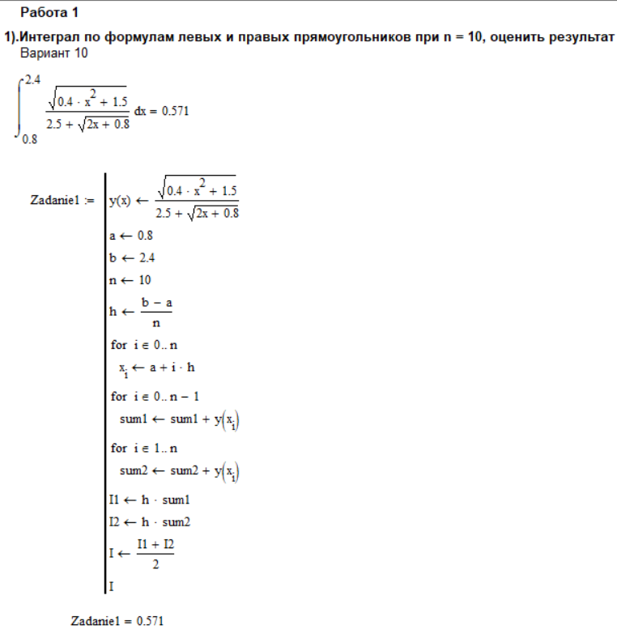

Рисунок 11.- Функция для вычисления интеграла по формуле левых и правых прямоугольников

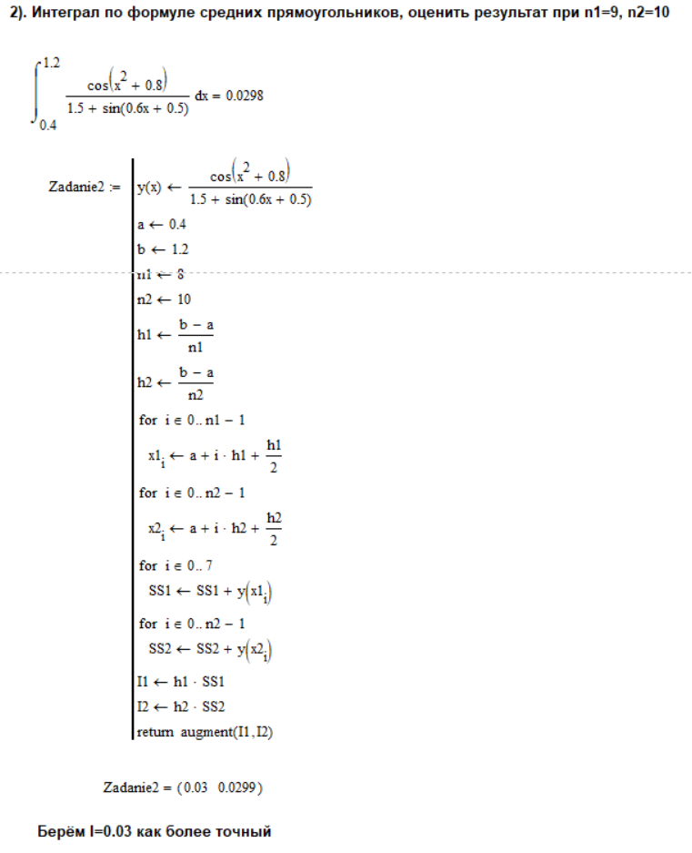

Рисунок 12.- Функция для вычисления интеграла по формуле средних прямоугольников

### *Задание 2*

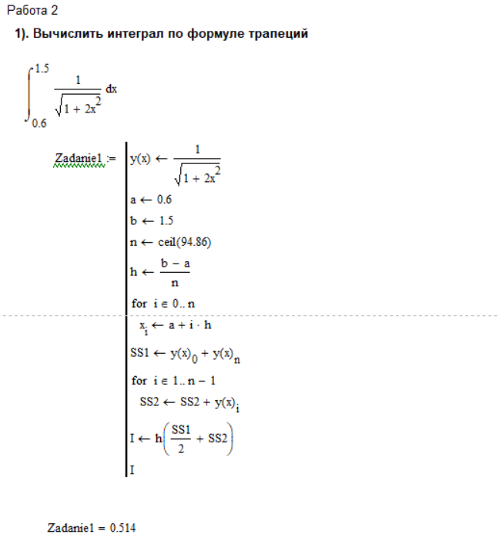

Рисунок 13.- Функция для вычисления интеграла по формуле трапеций

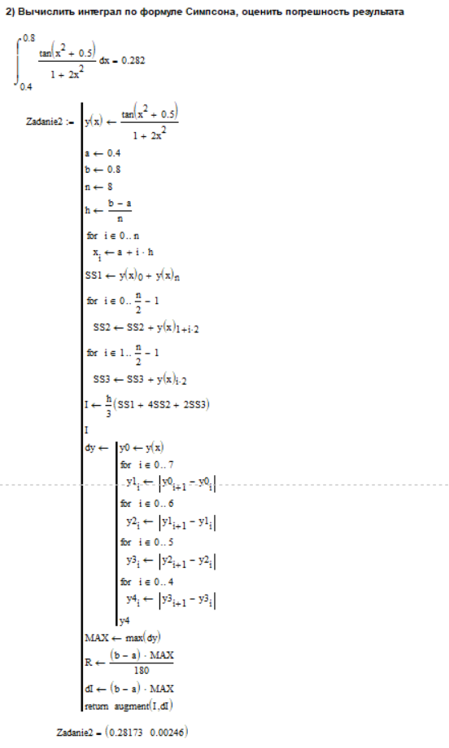

Рисунок 14.- Функция для вычисления интеграла по формуле Симпсона

### *Задание 3*

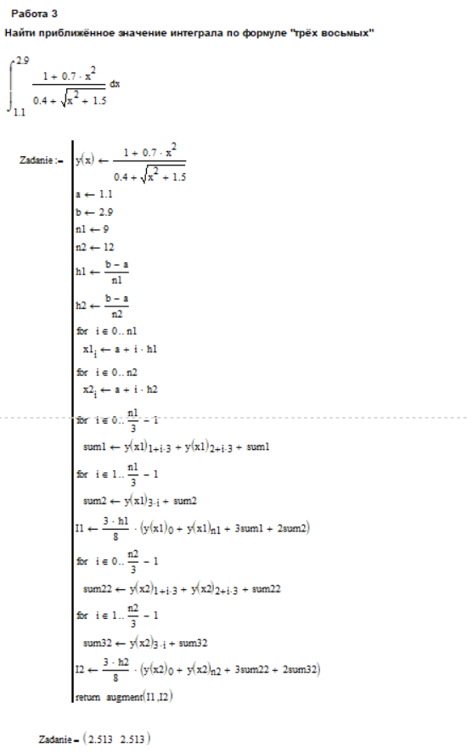

Рисунок 14.- Функция для вычисления интеграла по формуле "трех восьмых" при h1 и h2

### *Задание 4*

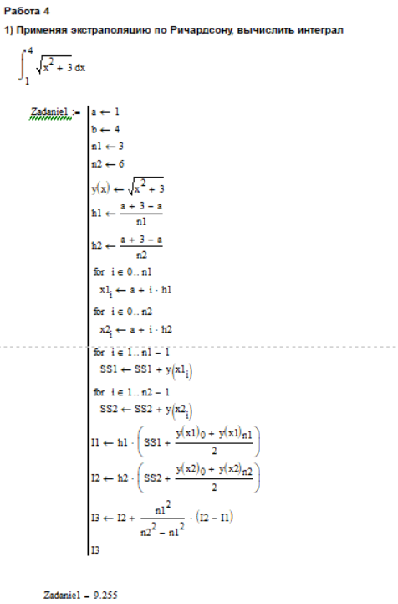

Рисунок 15.- Функция для вычисления интеграла с экстраполяцией по Ричардсону по формуле трапеций

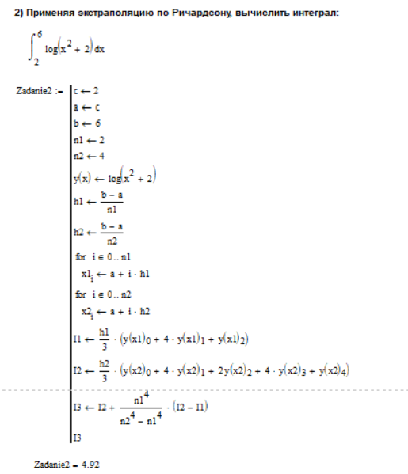

Рисунок 16.- Функция для вычисления интеграла с экстраполяцией по Ричардсону по формуле Симпсона

### *Задание 5*

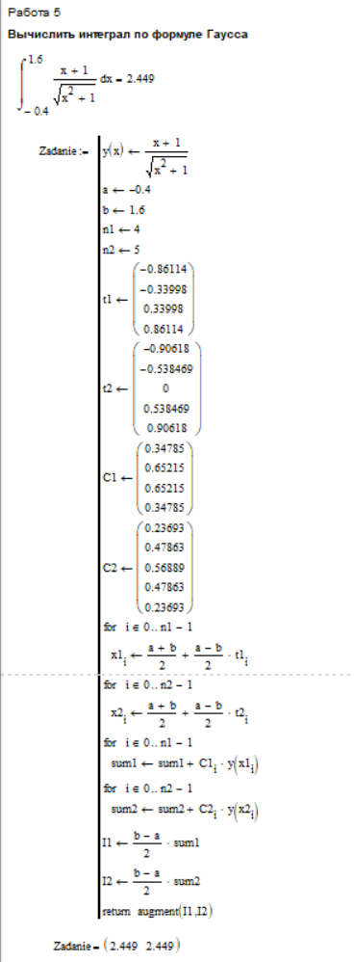

Рисунок 17.- Функция для вычисления интеграла по формуле Гаусса

Реализация на С++

Код программы для Численного дифференцирования и интегрирования на языке C++:

#include <iostream>

#include <math.h>

using namespace std;

// Вариант 10

double findH(double a, double b, int n) {

return (b - a) / n;

}

void Zadanie11() { // работа 1 задание 1

const int n = 10;

double a = 0.8;

double b = 2.4;

double h = findH(a, b, n);

double x[n + 1];

double y[n + 1];

for (int i = 0; i < n + 1; i++) {

x[i] = a + i * h;

y[i] = (sqrt(0.4 * pow(x[i], 2) + 1.5)) / (2.5 + sqrt(2.0 * x[i] + 0.8));

}

double I1 = 0;

double I2 = 0;

for (int i = 0; i < n; i++) {

I1 += y[i];

I2 += y[i + 1];

}

I1 = I1 * h;

I2 = I2 * h;

cout << "По формуле левых прямоугольников: " << I1 << "\n";

cout << "По формуле правых прямоугольников: " << I2 << "\n";

cout << "Усреднённое значение интеграла: " << (I1 + I2) / 2 << "\n";

}

void Zadanie12() { // работа 1 задание 2

const int n1 = 8;

const int n2 = 10;

double a = 0.4;

double b = 1.2;

double h1 = findH(a, b, n1);

double h2 = findH(a, b, n2);

double x1[n1 + 1];

double sum1 = 0;

double x2[n2 + 1];

double sum2 = 0;

for (int i = 0; i < n1; i++) {

x1[i] = a + i * h1 + h1 / 2;

cout << x1[i] << endl;

sum1 += (cos(pow(x1[i], 2) + 0.8)) / (1.5 + sin(0.6 * x1[i] + 0.5));

//cout << sum1;

}

for (int i = 0; i < n2; i++) {

x2[i] = a + i * h2 + h2 / 2;

sum2 += (cos(pow(x2[i], 2) + 0.8)) / (1.5 + sin(0.6 * x2[i] + 0.5));

}

cout << "приближенное значение интеграла при n = 10: " << sum1 * h1 << "\n";

cout << "приближенное значение интеграла при n = 8: " << sum2 * h2 << "\n";

}

double diff(double x) {

return ((3 * x * x) / pow((x * x + 1), 5.0 / 2.0)) - ((1) / (pow((x * x + 1), 3.0 / 2.0)));

}

void Zadanie21() { // работа 2 задание 1

double a = 0.6;

double b = 1.5;

double maxi = max(abs(diff(a)), abs(diff(b)));

int n = int(sqrt((pow(1.5 - 0.6, 3) * 3) / (12 * 0.0005))) + 1; // n = 27

cout << n << endl;

double h = findH(a, b, n);

double* x = new double[n + 1];

double sum1 = 0;

double sum2 = 0;

for (int i = 0; i < n + 1; i++) {

x[i] = a + i * h;

sum2 += 1 / (sqrt(2.0 * x[i] * x[i] + 1));

}

sum1 += 1 / (sqrt(2.0 * x[0] * x[0] + 1));

sum1 += 1 / (sqrt(2.0 * x[n] * x[n] + 1));

sum2 -= sum1;

cout << "Приближённое значение: " << h * ((sum1 / 2) + sum2) << "\n";

}

void Zadanie22() { // работа 2 задание 2

const int n = 8;

double a = 0.4;

double b = 0.8;

double h = findH(a, b, n);

double x[n + 1];

double y[n + 1];

for (int i = 0; i < n + 1; i++) {

x[i] = a + i * h;

cout << tan(pow(x[i], 2) + 0.5) << endl;

y[i] = tan(x[i] * x[i] + 0.5) / (1.0 + 2.0 * pow(x[i], 2));

//cout << y[i] << endl;

}

double I = (h / 3) * (y[0] + 4 * y[1] + 2 * y[2] + 4 * y[3] + 2 * y[4] + 4 * y[5] + 2 * y[6] + 4 * y[7] + y[8]);

cout << "Приближённое значение: " << I << "\n";

double tr[n + 1][5];

for (int i = 0; i < n + 1; i++) {

tr[i][0] = y[i];

}

int k = 1;

for (int i = 8; i > 4; i--) {

for (int j = 0; j < i; j++) {

tr[j][k] = tr[j + 1][k - 1] - tr[j][k - 1];

}

k++;

}

double maxi = abs(tr[0][4]);

for (int i = 0; i < 5; i++) {

if (abs(tr[i][4]) > maxi) maxi = abs(tr[i][4]);

}

double R = ((b - a) * maxi) / 180;

cout << "R = " << R << "\n";

double delI = (b - a) * maxi;

//cout << "dI = " << delI << "\n";

if (delI < 0.00005) cout << "Полученные знаки верны!\n";

}

void Zadanie31() { // работа 3

const int n1 = 9;

const int n2 = 12;

double a = 1.1;

double b = 2.9;

double h1 = findH(a, b, n1);

double h2 = findH(a, b, n2);

double x1[n1 + 1];

double sum1 = 0, sum2 = 0, sum3 = 0;

for (int i = 0; i < n1 + 1; i++) {

x1[i] = a + i * h1;

if (i % 3 == 0 && i > 0 && i < n1) { sum3 += (1 + 0.7 * pow(x1[i], 2)) / (0.4 + sqrt(pow(x1[i], 2) + 1.5)); }

if (i % 3 != 0 && i > 0 && i < n1) {

sum2 += (1 + 0.7 * pow(x1[i], 2)) / (0.4 + sqrt(pow(x1[i], 2) + 1.5));

}

if (i == 0 || i == n1) {

sum1 += (1 + 0.7 * pow(x1[i], 2)) / (0.4 + sqrt(pow(x1[i], 2) + 1.5));

}

}

double I1 = h1 * (3.0 / 8.0) * (sum1 + 3 * sum2 + 2 * sum3);

double x2[n2 + 1];

sum1 = 0, sum2 = 0, sum3 = 0;

for (int i = 0; i < n2 + 1; i++) {

x2[i] = a + i * h2;

if (i % 3 == 0 && i > 0 && i < n2) {

sum3 += (1 + 0.7 * pow(x2[i], 2)) / (0.4 + sqrt(pow(x2[i], 2) + 1.5));

}

if (i % 3 != 0 && i > 0 && i < n2) {

sum2 += (1 + 0.7 * pow(x2[i], 2)) / (0.4 + sqrt(pow(x2[i], 2) + 1.5));

}

if (i == 0 || i == n2) {

sum1 += (1 + 0.7 * pow(x2[i], 2)) / (0.4 + sqrt(pow(x2[i], 2) + 1.5));

}

}

double I2 = h2 * (3.0 / 8.0) * (sum1 + 3 * sum2 + 2 * sum3);

cout << "Приближённое значение при n=9 I1 = " << I1 << "\n";

cout << "Приближённое значение при n=12 I2 = " << I2 << "\n";

}

void Zadanie41() { // Работа 4 задание 1

const int n1 = 3;

const int n2 = 6;

double a = 0.1 * 10;

double b = a + 3;

double c = 4 - 0.1 * 10;

double h1 = findH(a, b, n1);

double h2 = findH(a, b, n2);

double x[n2 + 1];

double y[n2 + 1];

double sum = 0;

for (int i = 0; i < n2 + 1; i++) {

x[i] = a + i * h2;

y[i] = (sqrt(x[i] * x[i] + c));

if (i > 0 && i < n2) sum += (sqrt(x[i] * x[i] + c));

}

double I1 = h1 * (((y[0] + y[n2]) / 2) + y[2] + y[4]);

double I2 = h2 * (((y[0] + y[n2]) / 2) + sum);

cout << "По формуле трапеции\nI1 = " << I1 << "\n";

cout << "I2 = " << I2 << "\n";

cout << "Приближённое значение: \n";

cout << I2 + ((pow(n1, 2)) / (pow(n2, 2) - pow(n1, 2))) * (I2 - I1) << "\n";

}

void Zadanie42() { //Работа 4 задание 2

const int n1 = 2;

const int n2 = 4;

double c = 3 - 0.1 * 10;

double a = c;

double b = c + 4;

double h1 = findH(a, b, n1);

double h2 = findH(a, b, n2);

double x[n2 + 1];

double y[n2 + 1];

for (int i = 0; i < n2 + 1; i++) {

x[i] = a + i * h2;

y[i] = log10(pow(x[i], 2) + 2);

}

double I1 = (h1 / 3.0) * (y[0] + 4 * y[2] + y[4]);

double I2 = (h2 / 3.0) * (y[0] + 4 * y[1] + 2 * y[2] + 4 * y[3] + y[4]);

cout << "По формуле Симпсона\nI1 = " << I1 << "\n";

cout << "I2 = " << I2 << "\n";

cout << "Приближённое значение: \n";

cout << I2 + ((pow(n1, 4)) / (pow(n2, 4) - pow(n1, 4))) * (I2 - I1) << "\n";

}

void Zadanie51() { //Работа 5

const int n1 = 4;

const int n2 = 5;

double a = -0.4;

double b = 1.6;

double h1 = findH(a, b, n1);

double h2 = findH(a, b, n2);

double c4[n1] = { 0.34785, 0.65215, 0.65215, 0.34785 };

double t4[n1] = { -0.86114, -0.33998, 0.33998, 0.86114 };

double x1[n1];

double sum = 0;

for (int i = 0; i < n1; i++) {

x1[i] = ((b + a) / 2.0) + ((b - a) / 2.0) * t4[i];

sum += c4[i] * ((x1[i] + 1.0) / (sqrt(pow(x1[i], 2.0) + 1.0)));

cout << ((x1[i] + 1.0) / (sqrt(pow(x1[i], 2) + 1.0))) << endl;

}

double I1 = ((b - a) / 2) * sum;

double c5[n2] = { 0.23693, 0.47863, 0.56889, 0.47863, 0.23693 };

double t5[n2] = { -0.90618, -0.538469, 0, 0.538469, 0.90618 };

double x2[n2];

sum = 0;

for (int i = 0; i < n2; i++) {

x2[i] = ((b + a) / 2) + ((b - a) / 2) * t5[i];

sum += c5[i] * ((x2[i] + 1) / (sqrt(pow(x2[i], 2.0) + 1.0)));

}

double I2 = ((b - a) / 2) * sum;

cout << "Приближённое значение I1 = " << I1 << "\n";

cout << "Приближённое значение I2 = " << I2 << "\n";

}

int main() {

setlocale(LC_ALL, "rus");

cout << "Введите номер работы(1,2,3,4,5)\n";

cout << "Для выхода введите любое число, не равное номеру задания\n";

int input;

cin >> input;

while (input == 1 || input == 2 || input == 3 || input == 4 || input == 5) {

switch (input) {

case 1:

cout << "вывод первого задания: \n";

Zadanie11();

cout << "вывод второго задания: \n";

Zadanie12();

break;

case 2:

cout << "вывод первого задания: \n";

Zadanie21();

cout << "вывод второго задания: \n";

Zadanie22();

break;

case 3:

cout << "вывод:\n";

Zadanie31();

break;

case 4:

cout << "вывод первого задания: \n";

Zadanie41();

cout << "вывод второго задания: \n";

Zadanie42();

break;

case 5:

cout << "вывод:\n";

Zadanie51();

break;

}

cout << "для выхода введите любое число, не равное номеру задания\n";

cin >> input;

}

cout << "Обратная связь:\n";

cout << "Студент гр. 21-САИ, Краличев Игорь Евгеньевич, ikralichev@list.ru\n";

system("pause");

}

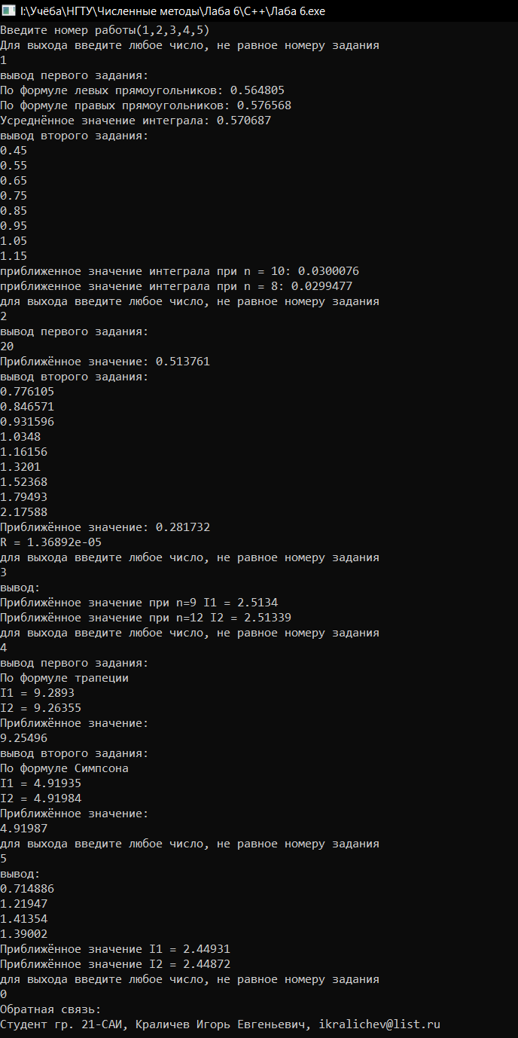

Рисунок 18.- Пример работы кода на С++

# **Реализация Java**

Код программы для Численного дифференцирования и интегрирования на языке Java:

package Lab6;

import java.lang.Math;

import java.util.Scanner;

public class Lab6 {

// Вариант 10

public static double findH(double a, double b, int n) {

return (b - a) / n;

}

public static void Zadanie11() { // работа 1 задание 1

final int n = 10;

double a = 0.8;

double b = 2.4;

double h = *findH*(a, b, n);

double[] x = new double[n + 1];

double[] y = new double[n + 1];

for (int i = 0; i < n + 1; i++) {

x[i] = a + i * h;

y[i] = (Math.*sqrt*(0.4 * Math.*pow*(x[i], 2) + 1.5)) / (2.5 + Math.*sqrt*(2.0 * x[i] + 0.8));

}

double I1 = 0;

double I2 = 0;

for (int i = 0; i < n; i++) {

I1 += y[i];

I2 += y[i + 1];

}

I1 = I1 * h;

I2 = I2 * h;

System.***out***.println("По формуле левых прямоугольников: " + I1);

System.***out***.println("По формуле правых прямоугольников: " + I2);

System.***out***.println("Усреднённое значение интеграла: " + (I1 + I2) / 2);

}

public static void Zadanie12() { // работа 1 задание 2

final int n1 = 8;

final int n2 = 10;

double a = 0.4;

double b = 1.2;

double h1 = *findH*(a, b, n1);

double h2 = *findH*(a, b, n2);

double[] x1 = new double[n1 + 1];

double sum1 = 0;

double[] x2 = new double[n2 + 1];

double sum2 = 0;

for (int i = 0; i < n1; i++) {

x1[i] = a + i * h1 + h1 / 2;

sum1 += (Math.*cos*(Math.*pow*(x1[i], 2) + 0.8)) / (1.5 + Math.*sin*(0.6 * x1[i] + 0.5));

}

for (int i = 0; i < n2; i++) {

x2[i] = a + i * h2 + h2 / 2;

sum2 += (Math.*cos*(Math.*pow*(x2[i], 2) + 0.8)) / (1.5 + Math.*sin*(0.6 * x2[i] + 0.5));

}

System.***out***.println("приближенное значение интеграла при n = 10: " + sum1 * h1);

System.***out***.println("приближенное значение интеграла при n = 8: " + sum2 * h2);

}

public static double diff(double x) {

return ((3 * x * x) / Math.*pow*((x * x + 1), 5.0 / 2.0)) - (1) / (Math.*pow*((x * x + 1), 3.0 / 2.0));

}

public static void Zadanie21() { // работа 2 задание 1

double a = 0.6;

double b = 1.5;

double maxi = Math.*max*(Math.*abs*(*diff*(a)), Math.*abs*(*diff*(b)));

int n = (int) (Math.*sqrt*((Math.*pow*(1.5 - 0.6, 3) * 3) / (12 * 0.0005))) + 1; // n = 27

double h = *findH*(a, b, n);

double[] x = new double[n + 1];

double sum1 = 0;

double sum2 = 0;

for (int i = 0; i < n + 1; i++) {

x[i] = a + i * h;

sum2 += 1 / (Math.*sqrt*(2.0 * x[i] * x[i] + 1));

}

sum1 += 1 / (Math.*sqrt*(2.0 * x[0] * x[0] + 1));

sum1 += 1 / (Math.*sqrt*(2.0 * x[n] * x[n] + 1));

sum2 -= sum1;

System.***out***.println("Приближённое значение: " + h * ((sum1 / 2) + sum2));

}

public static void Zadanie22() { // работа 2 задание 2

final int n = 8;

double a = 0.4;

double b = 0.8;

double h = *findH*(a, b, n);

double[] x = new double[n + 1];

double[] y = new double[n + 1];

for (int i = 0; i < n + 1; i++) {

x[i] = a + i * h;

y[i] = Math.*tan*(x[i] * x[i] + 0.5) / (1.0 + 2.0 * Math.*pow*(x[i], 2));

}

double I = (h / 3) * (y[0] + 4 * y[1] + 2 * y[2] + 4 * y[3] + 2 * y[4] + 4 * y[5] + 2 * y[6] + 4 * y[7] + y[8]);

System.***out***.println("Приближённое значение: " + I);

double[][] tr = new double[n + 1][5];

for (int i = 0; i < n + 1; i++) {

tr[i][0] = y[i];

}

int k = 1;

for (int i = 8; i > 4; i--) {

for (int j = 0; j < i; j++) {

tr[j][k] = tr[j + 1][k - 1] - tr[j][k - 1];

}

k++;

}

double maxi = Math.*abs*(tr[0][4]);

for (int i = 0; i < 5; i++) {

if (Math.*abs*(tr[i][4]) > maxi) maxi = Math.*abs*(tr[i][4]);

}

double R = ((b - a) * maxi) / 180;

System.***out***.println("R = " + R);

double delI = (b - a) * maxi;

if (delI < 0.00005) System.***out***.println("Полученные знаки верны!");

}

public static void Zadanie31() {

final int n1 = 9;

final int n2 = 12;

double a = 1.1;

double b = 2.9;

double h1 = *findH*(a, b, n1);

double h2 = *findH*(a, b, n2);

double[] x1 = new double[n1 + 1];

double sum1 = 0, sum2 = 0, sum3 = 0;

for (int i = 0; i < n1 + 1; i++) {

x1[i] = a + i * h1;

if (i % 3 == 0 && i > 0 && i < n1) {

sum3 += (1 + 0.7 * Math.*pow*(x1[i], 2)) / (0.4 + Math.*sqrt*(Math.*pow*(x1[i], 2) + 1.5));

}

if (i % 3 != 0 && i > 0 && i < n1) {

sum2 += (1 + 0.7 * Math.*pow*(x1[i], 2)) / (0.4 + Math.*sqrt*(Math.*pow*(x1[i], 2) + 1.5));

}

if (i == 0 || i == n1) {

sum1 += (1 + 0.7 * Math.*pow*(x1[i], 2)) / (0.4 + Math.*sqrt*(Math.*pow*(x1[i], 2) + 1.5));

}

}

double I1 = h1 * (3.0 / 8.0) * (sum1 + 3 * sum2 + 2 * sum3);

double[] x2 = new double[n2 + 1];

sum1 = 0;

sum2 = 0;

sum3 = 0;

for (int i = 0; i < n2 + 1; i++) {

x2[i] = a + i * h2;

if (i % 3 == 0 && i > 0 && i < n2) {

sum3 += (1 + 0.7 * Math.*pow*(x2[i], 2)) / (0.4 + Math.*sqrt*(Math.*pow*(x2[i], 2) + 1.5));

}

if (i % 3 != 0 && i > 0 && i < n2) {

sum2 += (1 + 0.7 * Math.*pow*(x2[i], 2)) / (0.4 + Math.*sqrt*(Math.*pow*(x2[i], 2) + 1.5));

}

if (i == 0 || i == n2) {

sum1 += (1 + 0.7 * Math.*pow*(x2[i], 2)) / (0.4 + Math.*sqrt*(Math.*pow*(x2[i], 2) + 1.5));

}

}

double I2 = h2 * (3.0 / 8.0) * (sum1 + 3 * sum2 + 2 * sum3);

System.***out***.println("Приближённое значение при n=9 I1 = " + I1);

System.***out***.println("Приближённое значение при n=12 I2 = " + I2);

}

public static void Zadanie41() { // Работа 4 задание 1

final int n1 = 3;

final int n2 = 6;

double a = 0.1 * 10;

double b = a + 3;

double c = 4 - 0.1 * 10;

double h1 = *findH*(a, b, n1);

double h2 = *findH*(a, b, n2);

double[] x = new double[n2 + 1];

double[] y = new double[n2 + 1];

double sum = 0;

for (int i = 0; i < n2 + 1; i++) {

x[i] = a + i * h2;

y[i] = (Math.*sqrt*(x[i] * x[i] + c));

if (i > 0 && i < n2) sum += (Math.*sqrt*(x[i] * x[i] + c));

}

double I1 = h1 * (((y[0] + y[n2]) / 2) + y[2] + y[4]);

double I2 = h2 * (((y[0] + y[n2]) / 2) + sum);

System.***out***.println("По формуле трапеции\nI1 = " + I1);

System.***out***.println("I2 = " + I2);

System.***out***.println("Приближённое значение: ");

System.***out***.println(I2 + ((Math.*pow*(n1, 2)) / (Math.*pow*(n2, 2) - Math.*pow*(n1, 2))) * (I2 - I1));

}

public static void Zadanie42() { //Работа 4 задание 2

final int n1 = 2;

final int n2 = 4;

double c = 3 - 0.1 * 10;

double a = c;

double b = c + 4;

double h1 = *findH*(a, b, n1);

double h2 = *findH*(a, b, n2);

double[] x = new double[n2 + 1];

double[] y = new double[n2 + 1];

for (int i = 0; i < n2 + 1; i++) {

x[i] = a + i * h2;

y[i] = Math.*log10*(Math.*pow*(x[i], 2) + 2);

}

double I1 = (h1 / 3.0) * (y[0] + 4 * y[2] + y[4]);

double I2 = (h2 / 3.0) * (y[0] + 4 * y[1] + 2 * y[2] + 4 * y[3] + y[4]);

System.***out***.println("По формуле Симпсона\nI1 = " + I1);

System.***out***.println("I2 = " + I2);

System.***out***.println("Приближённое значение: ");

System.***out***.println(I2 + ((Math.*pow*(n1, 4)) / (Math.*pow*(n2, 4) - Math.*pow*(n1, 4))) * (I2 - I1));

}

public static void Zadanie51() { //Работа 5

final int n1 = 4;

final int n2 = 5;

double a = -0.4;

double b = 1.6;

double h1 = *findH*(a, b, n1);

double h2 = *findH*(a, b, n2);

double[] c4 = {0.34785, 0.65215, 0.65215, 0.34785};

double[] t4 = {-0.86114, -0.33998, 0.33998, 0.86114};

double[] x1 = new double[n1];

double sum = 0;

for (int i = 0; i < n1; i++) {

x1[i] = ((b + a) / 2.0) + ((b - a) / 2.0) * t4[i];

sum += c4[i] * ((x1[i] + 1.0) / (Math.*sqrt*(Math.*pow*(x1[i], 2.0) + 1.0)));

System.***out***.println((x1[i] + 1.0) / (Math.*sqrt*(Math.*pow*(x1[i], 2.0) + 1.0)));

}

double I1 = ((b - a) / 2) * sum;

double[] c5 = {0.23693, 0.47863, 0.56889, 0.47863, 0.23693};

double[] t5 = {-0.90618, -0.538469, 0, 0.538469, 0.90618};

double[] x2 = new double[n2];

sum = 0;

for (int i = 0; i < n2; i++) {

x2[i] = ((b + a) / 2) + ((b - a) / 2) * t5[i];

sum += c5[i] * ((x2[i] + 1) / (Math.*sqrt*(Math.*pow*(x2[i], 2.0) + 1.0)));

}

double I2 = ((b - a) / 2) * sum;

System.***out***.println("Приближённое значение I1 = " + I1);

System.***out***.println("Приближённое значение I2 = " + I2);

}

public static void main(String[] args) {

System.***out***.println("Введите номер работы(1,2,3,4,5)");

System.***out***.println("Для выхода введите любое число, не равное номеру задания");

Scanner scanner = new Scanner(System.***in***, "Cp1251");

int input = scanner.nextInt();

while (input == 1 || input == 2 || input == 3 || input == 4 || input == 5) {

switch (input) {

case 1:

System.***out***.println("вывод первого задания: ");

*Zadanie11*();

System.***out***.println("вывод второго задания: ");

*Zadanie12*();

break;

case 2:

System.***out***.println("вывод первого задания: ");

*Zadanie21*();

System.***out***.println("вывод второго задания: ");

*Zadanie22*();

break;

case 3:

System.***out***.println("вывод:");

*Zadanie31*();

break;

case 4:

System.***out***.println("вывод первого задания: ");

*Zadanie41*();

System.***out***.println("вывод второго задания: ");

*Zadanie42*();

break;

case 5:

System.***out***.println("вывод:");

*Zadanie51*();

break;

}

System.***out***.println("для выхода введите любое число, не равное номеру задания");

input = scanner.nextInt();

}

System.***out***.println("Обратная связь:");

System.***out***.println("Студент гр. 21-САИ, Краличев Игорь Евгеньевич, ikralichev@list.ru");

}

}

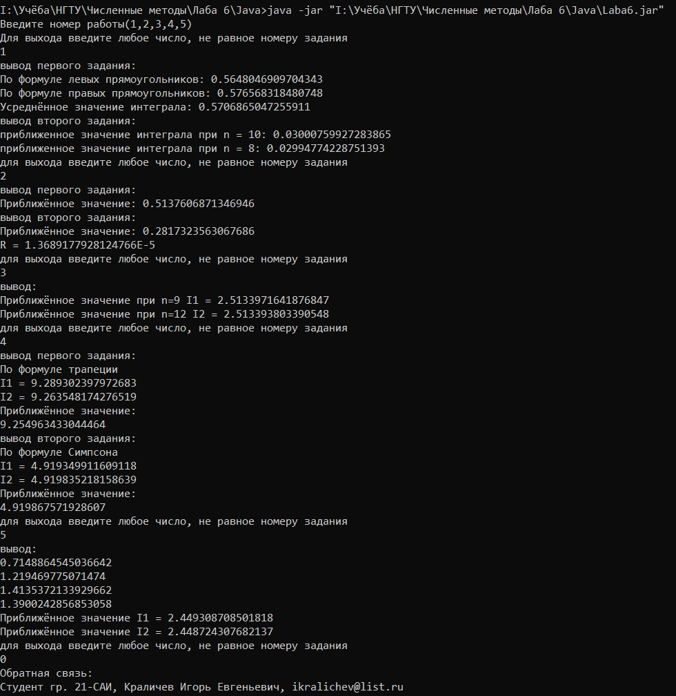

Рисунок 19.- Пример работы кода на Java

Результат всех реализаций

Таблица 6

|  |  |  |  |  |  |
| --- | --- | --- | --- | --- | --- |
| № | Ручной счёт | Excel | Mathcad | C++ | Java |
| 1 | $$\text{1}\text{)}\text{ 0.}\text{5707}$$ 2) 0.242698  0.247708 | $$\text{1}\text{)}\text{ 0.}\text{5707}$$ 2) 0.222677  0.222694 | $$\text{1}\text{) }\text{0.}\text{57069}$$ 2) 0.242698  0.247708 | $$\text{1}\text{)}\text{0.}\text{57069}$$ 2) 0.242698  0.247708 | $$\text{1}\text{)}\text{ 0.}\text{57069}$$ $$\text{2}\text{)}\text{ 0.242697}$$ $$\text{0.247707}$$ |
| 2 | $$\text{1}\text{)}\text{ 0.}\text{514}$$ $$\text{2}\text{)}\text{ 0.2}\text{817}$$ $$\text{R}\text{=}\text{0.005662}$$ | $$\text{1}\text{)}\text{ 0.}\text{513736}$$ $$\text{2}\text{)}\text{ 0.2}\text{81732}$$ $$\text{R}\text{=}\text{0.005662}$$ | $$\text{1}\text{)}\text{ 0.}\text{513736}$$ $$\text{2}\text{)}\text{ 0.2}\text{81732}$$ $$\text{R}\text{=}\text{0.005662}$$ | $$\text{1}\text{)}\text{ 0.}\text{513736}$$ $$\text{2}\text{)}\text{ 0.2}\text{81732}$$ $$\text{R}\text{=}\text{0.005662}$$ | $$\text{1}\text{)}\text{ 0.}\text{513736}$$ $$\text{2}\text{)}\text{ 0.2}\text{81732}$$ $$\text{tr=}\text{0.005662}$$ |
| 3 | $$\text{I}\text{1}\text{ =} \text{2}\text{.}\text{5}\text{1}\text{34}$$ $$\text{I2= }\text{2}\text{.}\text{5134}$$ | $$\text{I}\text{1}\text{ =} \text{2.513397}$$ $$\text{I2= }\text{2.513394}$$ | $$\text{I}\text{1}\text{ =} \text{2.513397}$$ $$\text{I2= }\text{2.513394}$$ | $$\text{I}\text{1}\text{ =} \text{2.513397}$$ $$\text{I2= }\text{2.513394}$$ | $$\text{I}\text{1}\text{ =} \text{2.513397}$$ $$\text{I2= }\text{2.513394}$$ |
| 4 | $$\text{1}\text{)} \text{9.254963}$$ $$\text{2}\text{)}\text{ 4.}\text{919868}$$ | $$\text{1}\text{)} \text{9.254963}$$ $$\text{2}\text{)}\text{ 4.}\text{919868}$$ | $$\text{1}\text{)} \text{9.254963}$$ $$\text{2}\text{)}\text{ 4.}\text{919868}$$ | $$\text{1}\text{)} \text{9.254963}$$ $$\text{2}\text{)}\text{ 4.}\text{919868}$$ | $$\text{1}\text{)} \text{9.254963}$$ $$\text{2}\text{)}\text{ 4.}\text{919868}$$ |
| 5 | $$\text{I}\text{1}\text{ =}\text{ 2.}\text{4493}$$ $$\text{I2= 2.}\text{4487}$$ | $$\text{I}\text{1}\text{ =}\text{ 2.}\text{449307065}$$ $$\text{I2= 2.8733}\text{71}\text{1916}$$ | $$\text{I}\text{1}\text{ =}\text{ 2.}\text{449307065}$$ $$\text{I2= 2.8733}\text{71}\text{1916}$$ | $$\text{I}\text{1}\text{ =}\text{ 2.}\text{449307065}$$ $$\text{I2= 2.8733}\text{71}\text{1916}$$ | $$\text{I}\text{1}\text{ =}\text{ 2.}\text{449307065}$$ $$\text{I2= 2.8733}\text{71}\text{1916}$$ |

Всеми инструментами можно достичь высокой точности, но среди прочих можно выделить Excel и Mathcad, которые подходят больше остальных для математических вычислений.

**Список литературы**

**1.** **Численное решение задач экономики с использованием EXCEL, C++ и MATLAB [Электронные текстовые данные] : Учеб.пособие / Л.Ю. Катаева [и др.]; НГТУ им.Р.Е.Алексеева. - Н.Новгород : [Изд-во НГТУ], 2020. - 230 с. : ил. - Прил.:c.188-230. - Библиогр.:с.187.:**

[**https://fdp.nntu.ru/books/Chisl_reshenie_zadach_economiki/Chisl_reshenie_zadach_economiki/assets/basic-html/index.html#189в**](https://fdp.nntu.ru/books/Chisl_reshenie_zadach_economiki/Chisl_reshenie_zadach_economiki/assets/basic-html/index.html#189%D0%B2)**.**

**2. Численные методы : Курс лекций / В.А. Срочко. - СПб.; М.; Краснодар : Лань, 2010. - 202 с. - (Учебники для вузов. Специальная литература). - Библиогр.:с.200. - ISBN 978-5-8114-1014-9 : 180-00.**

[**https://studfile.net/preview/5793014/page:4/**](https://studfile.net/preview/5793014/page:4/)

**3. Численные методы линейной алгебры : Учеб.пособие / Г.С. Шевцов, О.Г. Крюкова, Б.И. Мызникова. - 2-е изд.,испр.и доп. - СПб.; М.; Краснодар : Лань, 2011. - 495 с. - (Учебники для вузов. Специальная литература). - Предм.указ.:с.491-495. - Библиогр.:с.489-490. - ISBN 978-5-8114-1246-4 : 465-00.:**

[**https://dpm.pstu.ru/images/R/Z/shevcov_lineynaya_algebra.pdf**](https://dpm.pstu.ru/images/R/Z/shevcov_lineynaya_algebra.pdf)